КВНЗ «Новоград-Волинський медичний коледж»
Житомирської обласної ради

Шана за подвиг, вдячність за мир!

Вечір-реквієм присвячений
Дню пам’яті й примирення та Дню Перемоги

Підготували: Ніна Мороз, заступник директора з гуманітарної освіти та виховання;
Валентина Михацька, бібліотекар І категорії

Новоград-Волинський
2016
Розглянуто та затверджено на засіданні
циклової комісії соціально-гуманітарної підготовки
Протокол № _______ від ____________2016р.
Голова циклової комісії Мухаровська Н.І. ______________

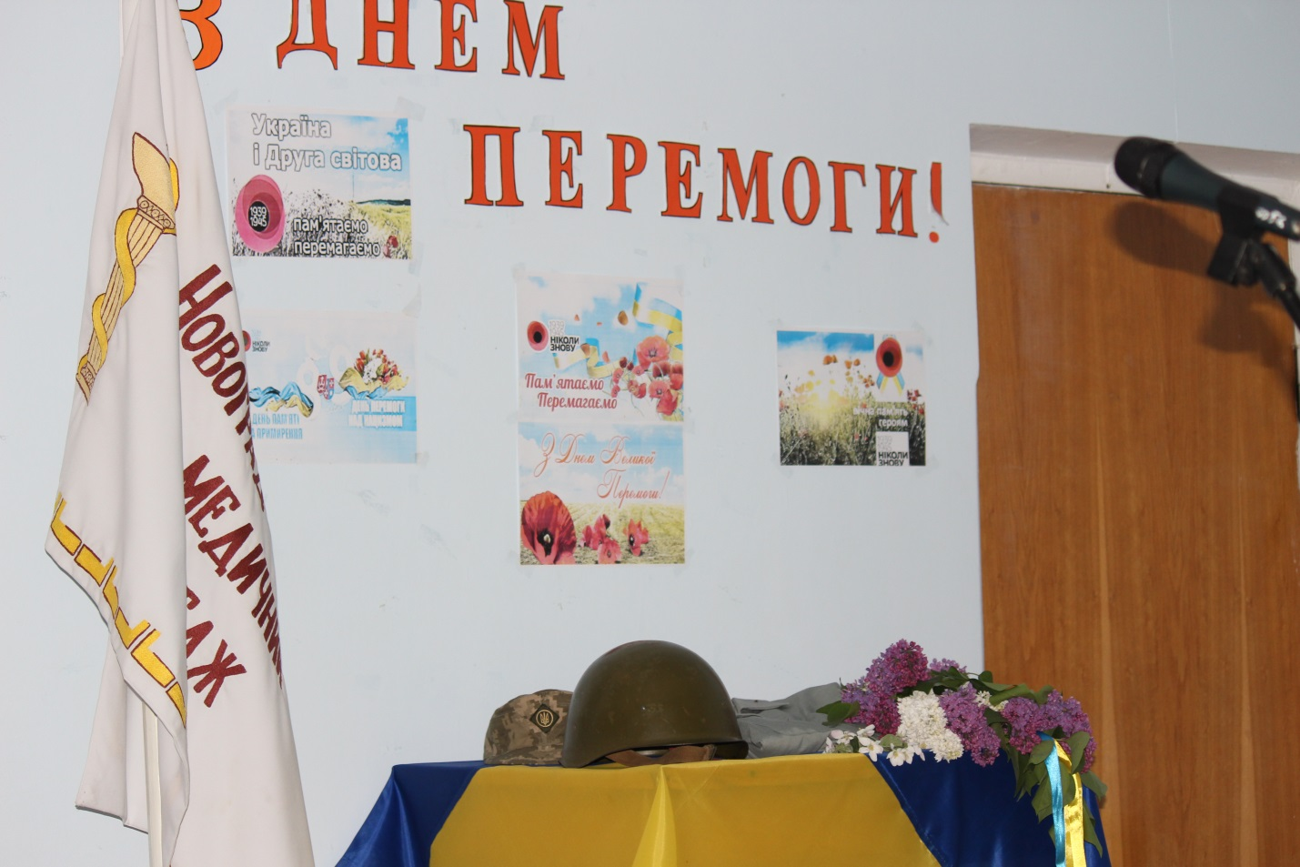

Мета: гідно вшанувати подвиг українського народу, його визначний внесок у перемогу антигітлерівської коаліції в Другій світовій війні; увічнити пам’ять про загиблих воїнів, жертв війни, воєнних злочинів, депортацій та злочинів проти людяності, скоєних у роки війни; посилити турботу про ветеранів війни; утвердити спадкоємності традицій воїнів – переможців нацизму та нинішніх захисників Вітчизни.

Присутні: ветерани, гості, студенти, батьки.

Оформлення: актовий зал прибраний квітами. На столі солдатський шолом, гімнастьорка, дві гвоздики, перевиті червоною та чорною стрічками, свічка.

(Звучить мелодія "Журавлі")

На тлі мелодії на сцену виходять дівчата та хлопці, одна з дівчат запалює свічку.

1-й ведучий:
Чимало свят дарує нам весна,
Як в рідний дім повернення з дороги.
Та є найбільш хвилюючим для нас
Величне свято Перемоги.
Це свято не затьмариться в віках.
В цей день нестимуть люди завжди квіти,
Не обміліє пам’яті ріка –
В серцях нащадків буде вічно жити…

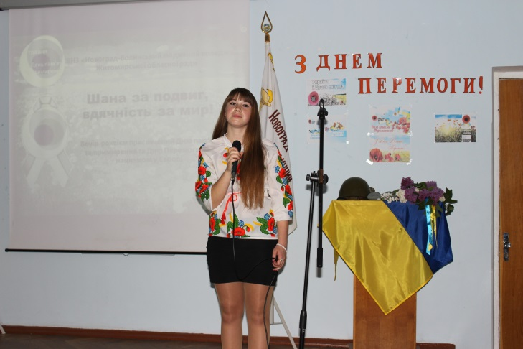
2-й ведучий: ХХІ століття. Усе далі й далі відходять грізні роки Другої світової війни. Але кожного року в травні ми відзначаємо День Перемоги, і ніколи не згасне пам'ять про всіх тих, хто поліг у боях, хто віддав своє життя для нашого щастя.

1-й ведучий: Наш вечір- реквієм полеглих у Другій світовій війні - це лише часточка великої данини пошани полеглим. Ратний подвиг батьків, дідів і прадідів у війні ніколи не може бути забутим. Його не можуть зменшити ані десятиріччя, ані суспільні зміни.

2-й ведучий:
"Вони у битві чесно полягли,
А іншого - ні вибору, ні змоги.
Вони загинули. Але перемогли,
Бо віддали життя для Перемоги!"

1-й ведучий: Протягом 25 років незалежна Україна відзначала 9 травня День Перемоги за уставленим радянським зразком хоч це святкування не відповідало історичній пам’яті українського народу і загальноєвропейським традиціям. З огляду на поточну військово-політичну ситуацію в наш час не рекомендується використовувати в якості символів перемоги над нацизмом червоний прапор із серпом та молотом, п’яти променеву зірку та «Георгієвську стрічку», із законодавства зник термін «Велика Вітчизняна війна».
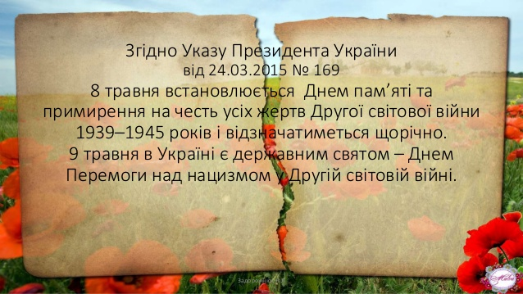
2-й ведучий: Відповідно Закону 2014 року «Про увічнення перемоги над нацизмом у Другій світовій війні 1939–1945 років» Україна розпочинає нову традицію святкування 8 та 9 травня в європейському дусі пам’яті та примирення. Символ відзначення Дня пам’яті та примирення і Дня Перемоги — червоний мак. Гасло 2014 року «1939-1945. Ніколи знову», 2015 - “1939—1945. Пам’ятаємо. Перемагаємо»

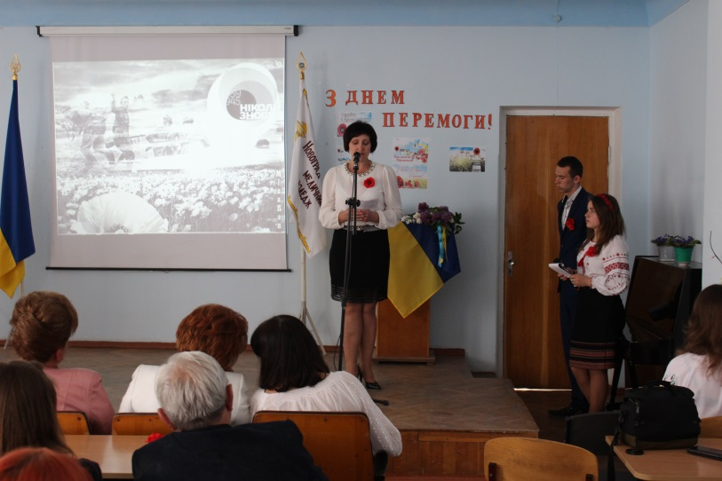
1-й ведучий: Червоний мак як символ пам’яті жертв війни вперше використано в Україні 2014 року. В українській міфології мак має дуже багато значень. Це символ сонця, безкінечності буття й життєвої скороминущості, пишної краси, волі, гордості, сну, отрути, оберегу від нечистої сили, а також крові, смерті. Дизайн українського червоного маку розроблено за ініціативи Українського інституту національної пам'яті та Національної телекомпанії України; автором символу є харківський дизайнер Сергій Мішакін. Графічне зображення є своєрідною алюзією: з одного боку воно уособлює квітку маку, з іншого – кривавий слід від кулі.

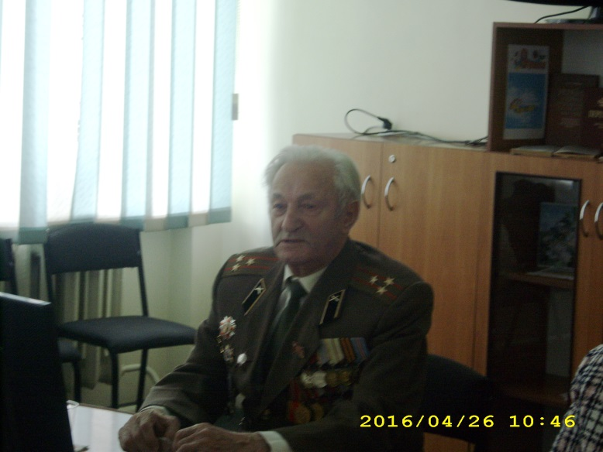
2-й ведучий: Друга світова війна почалася 1 вересня 1939 року. Того вікопомного вересневого дня гітлерівська Німеччина напала на мирну Польщу. Ця іскра швидко перетворювалася у світову пожежу.

1-й ведучий: Для нашої Батьківщини ця страшна війна розпочалася далекого 17 вересня 1939 року, коли Червона армія за таємною згодою з гітлерівською Німеччиною захопила землі Західної України та принесла на своїх кривавих багнетах ті нелюдські страждання, які встиг відчути народ Наддніпрянської України. А вже 22 червня 1941 року рожевий світанок поглинув кривавий танок, що триватиме 1418 днів і ночей.

2-й ведучий: Це на світанку сталося колись:
Стривожений, із муками і жалем
Світ стрепенувся, кров’ю вмить заливсь,
Залився болем, плачем, жалем.

1-й ведучий: Війна на зустріч молодому дню
Із гуркотом, із брязкотом котилась,
Лавиною металу і вогню
На нашу землю й долю навалилась.

2-й ведучий: Тремтять гармати. Б’є на спалах дзвін.
Залізні круки вилітають з хмари.
Горить Вкраїна з чотирьох сторін
І на чужинців просить з неба кари.

1-й ведучий: Скільки життів забрала та страшна війна! Скільки доль зруйнувала вона! Нема жодної сім’ї в Україні, якої не торкалась би війна своїм чорним крилом.

2-й ведучий: Вкраїну хоч із краю в край сходи
Усі роздоли, всі її простори, -
Навряд чи знайдеться десь двір, куди
Не внадилося ненависне горе.

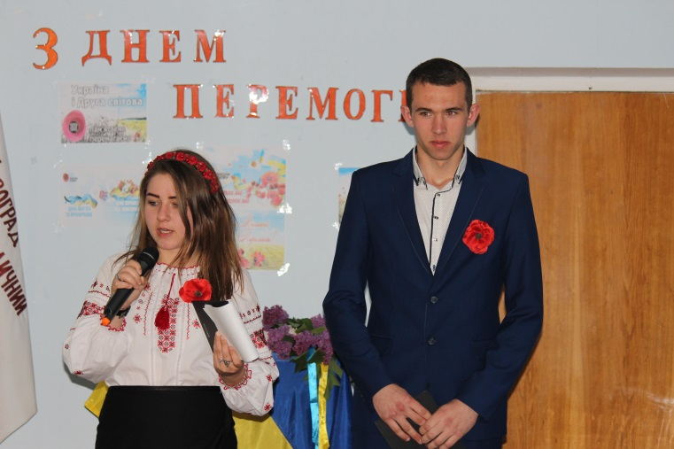
1-й ведучий: У вогнище війни було втягнуто 67 держав, 80 % населення земної кулі. Друга Світова тривала довгих 6 років. Вона пронеслася над величезними територіями Європи, Азії й Африки, охопила простори всіх океанів. У цій війні загинуло близько 60 млн осіб, не говорячи вже про поранених і тих, хто пропав безвісти. Лихо й страждання, які пережили люди, незмірні. Війна нагадує про себе тисячами обелісків і братських могил. Вони святиня нашої пам’яті.

2-й ведучий: До обеліска я в задумі стану,
До розуміння всього на путі.
Скажу «спасибі» тихо ветерану,
Що вдруге народив мене в житті.
На картах не знайти його дороги -
І бойовий, і босоногий шлях.
За вбитим батьком йшов до перемоги
Траншеями по спалених полях.
Сльоза зорі стоїть над обеліском,
Сховавши клопоти людські і сни.
Сьогодні треба поклонитися всім низько,
Усім хто не прийшов з війни!

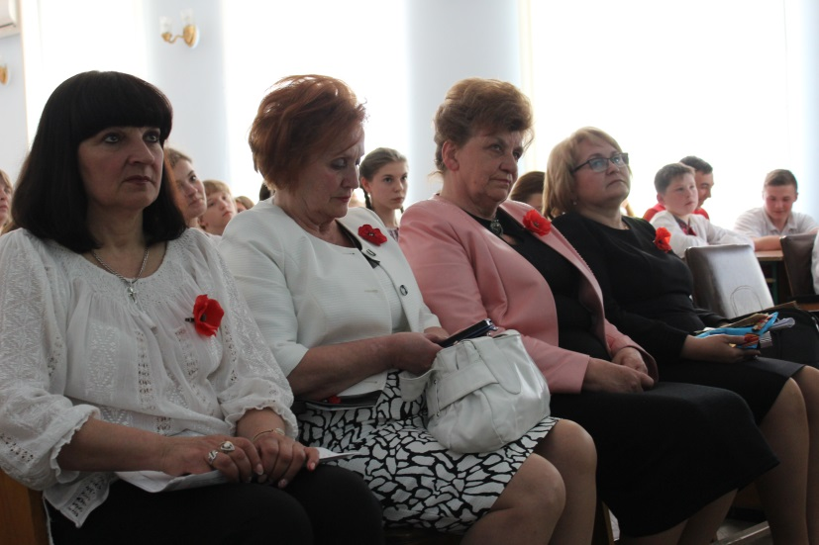
1-й ведучий: Мільйони людей забрала Друга світова війна. Це важко усвідомити, важко осягнути. Смерть однієї людини - це трагедія. А коли гинули мільйони... Загиблим не болить. У живих продовжують кровоточити рани: у ветеранів, які втратили своїх друзів-однополчан, рідних і близьких, у рано посивілих дітей війни, які не побачили своїх батьків і пережили пекло фашистської окупації.

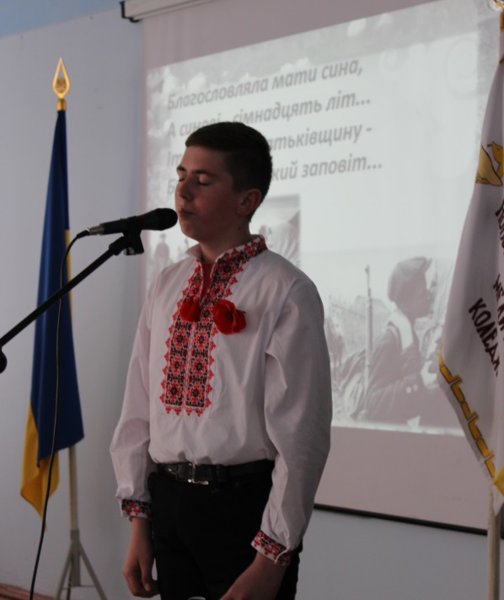
2-й ведучий: А скільки матерів, сестер, коханих чекали і не дочекалися своїх синів, братів, чоловіків. У народі надаремно кажуть, що час не владний над материнським горем. І скільки б не минуло років і десятиліть від того недільного ранку, коли пролунало страшне слово "війна", вони ніколи не принесуть спокою матерям, діти яких віддали найдорожче - життя у боротьбі з фашистськими загарбниками. А що може виміряти материнське горе, її сльози...

Читець: Благословляла мати сина,
А синові - сімнадцять літ...
Іти на бій за Батьківщину -
Був материнський заповіт.
Сховала сльози на прощання,
Щоб не пекли його вони...
І син пішов... Лишив чекання,
Лишив свої хлопчачі сни.

Студент: Одержала звістку матуся,
Що син її впав за Дністром.
Поїхала мати до сина
В далекі світи із села
І білу пшеничну хлібину,
і шитий рушник привезла.
Спинилась вона над водою,
На скелі Дністровій крутій:
Могила його під горою
І писаний камінь на ній.
Заплакала: "Сину, мій сину,
Як довго до тебе я йшла..."
Могилу, неначе дитину,
Руками вона обняла.
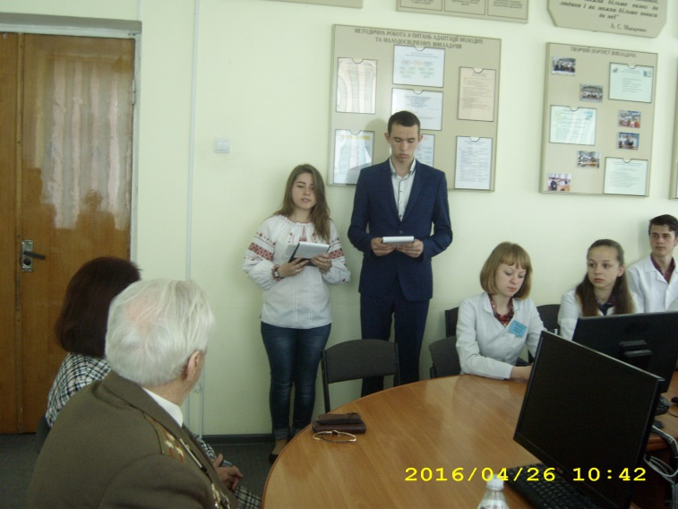
А річка шуміла невпинно,
І тихо шуміла трава,
І тільки червона калина
Тремтіла, неначе дива.
А мати стоїть на колінах,
І пальці торкають граніт,
І поруч моя Україна
В скорботі із нею стоїть.
(С. Пушик. "Мати")

(Звучить пісня "Степом, степом...")
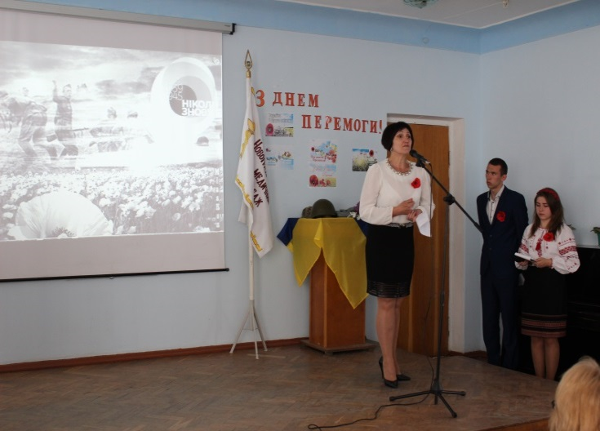
2-й ведучий: Дорогою ціною дісталася нам перемога. Дорогою ціною...

1-й ведучий: Ми пам’ятаєм, хто в лиху добу
В броні важкій віддав останні сили
Ми зараз квіти і терпку журбу
Приносим на засмучені могили

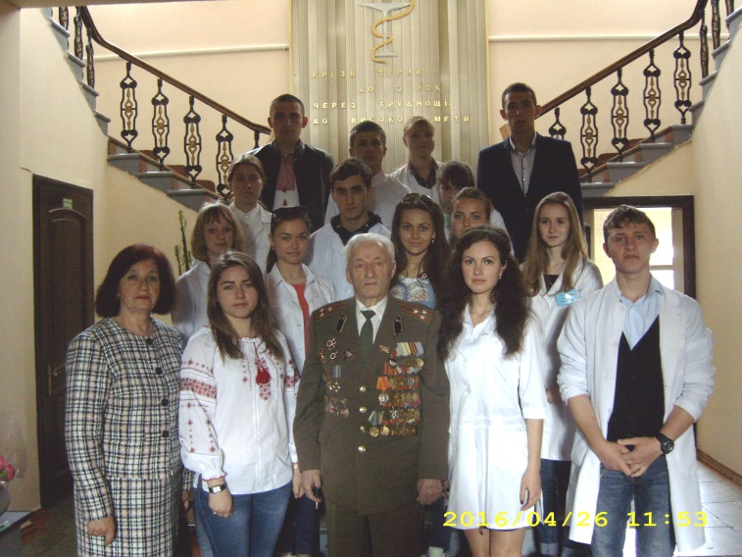
2-й ведучий: Ми пам'ятаємо, якою страшною трагедією для українців була Друга світова війна. Ми пам'ятаємо, що агресора зупинили спільними зусиллями об'єднані нації. Ми пам'ятаємо, що той, хто захищає свою землю, завжди перемагає. Ця пам'ять робить нас сильнішими. Вона — запорука неминучості нашої перемоги сьогодні.

1-й ведучий: Скільки б часу не минуло з травня 45-го, ми ніколи не забудемо тих, хто в тяжкі часи встав на захист рідної землі, хто не жаліючи свого життя, рятував світ від фашистських загарбників. Ми високо цінуємо і шануємо наших героїв-визволителів, які показали героїчний приклад українського народу з вірою в перемогу і незалежність нашої країни.
Слава Україні! Героям слава!

Низько в скорботі знамена схиляєм.
Клятві священній навік присягаєм.
Іменем сина, що батька не знає.
Іменем батька, що сина не знає.
Іменем жінки, що овдовіла,
Іменем матері, що посивіла.
Іменем пам’яті, іменем роду,
Іменем чесним безсмертним народу.

2-й ведучий: Сімдесят перша весна вітає всіх тих, хто пережив війну, вітає нас, їхніх внуків і правнуків. Вітає й нагадує в сімдесят перший раз про страхіття війни й наказує берегти мир.
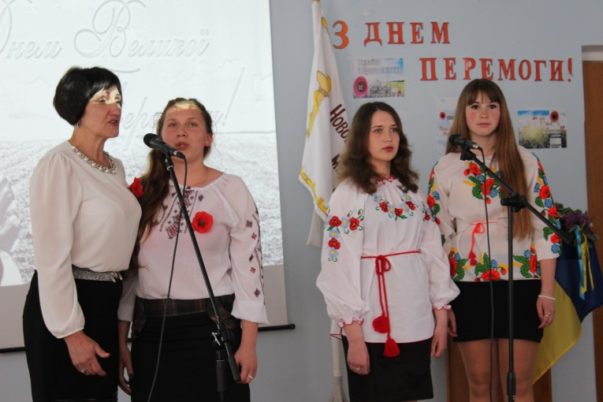
Пісня –«9 травня»

1-й ведучий: Студентами медичного коледжу, волонтерами нашого центру «Милосердя», зібрано матеріали про медичних сестер, про випускниць 1939-1940 років та їх безперешкодні подвиги мужності і героїзму на фронтах Другої світової війни.

2-й ведучий: На початку війни, більшу частину випускників школи медсестер, що діяла в Новограді-Волинському, було призвано до лав діючої армії. В грізні роки війни вони пройшли фронтовими дорогами, з неабиякою мужністю і витримкою, добротою та милосердям рятували мільйони людських життів, під несамовитими розривами бомб та снарядів витягали з поля бою поранених бійців, зупиняли кров, обробляли рани, по декілька діб не спали, асистуючи при операціях, чергуючи у військових шпиталях.

1-й ведучий: У роки війни їх добра професійна підготовка, мужність і самопожертва допомогли зберегти життя та повернути в лави армії 72% поранених і хворих солдатів та офіцерів.

2-й ведучий: Їх безсмертний подвиг записано золотими літерами в Книгу вдячної пам'яті українського народу. Звання Героя Радянського Союзу були удостоєні 17 медичних сестер та санітарних інструкторів, 26 медичних сестер нагороджені вищою нагородою Міжнародного комітету Червоного Хреста - медаллю імені Флоренс Найтінгейл.
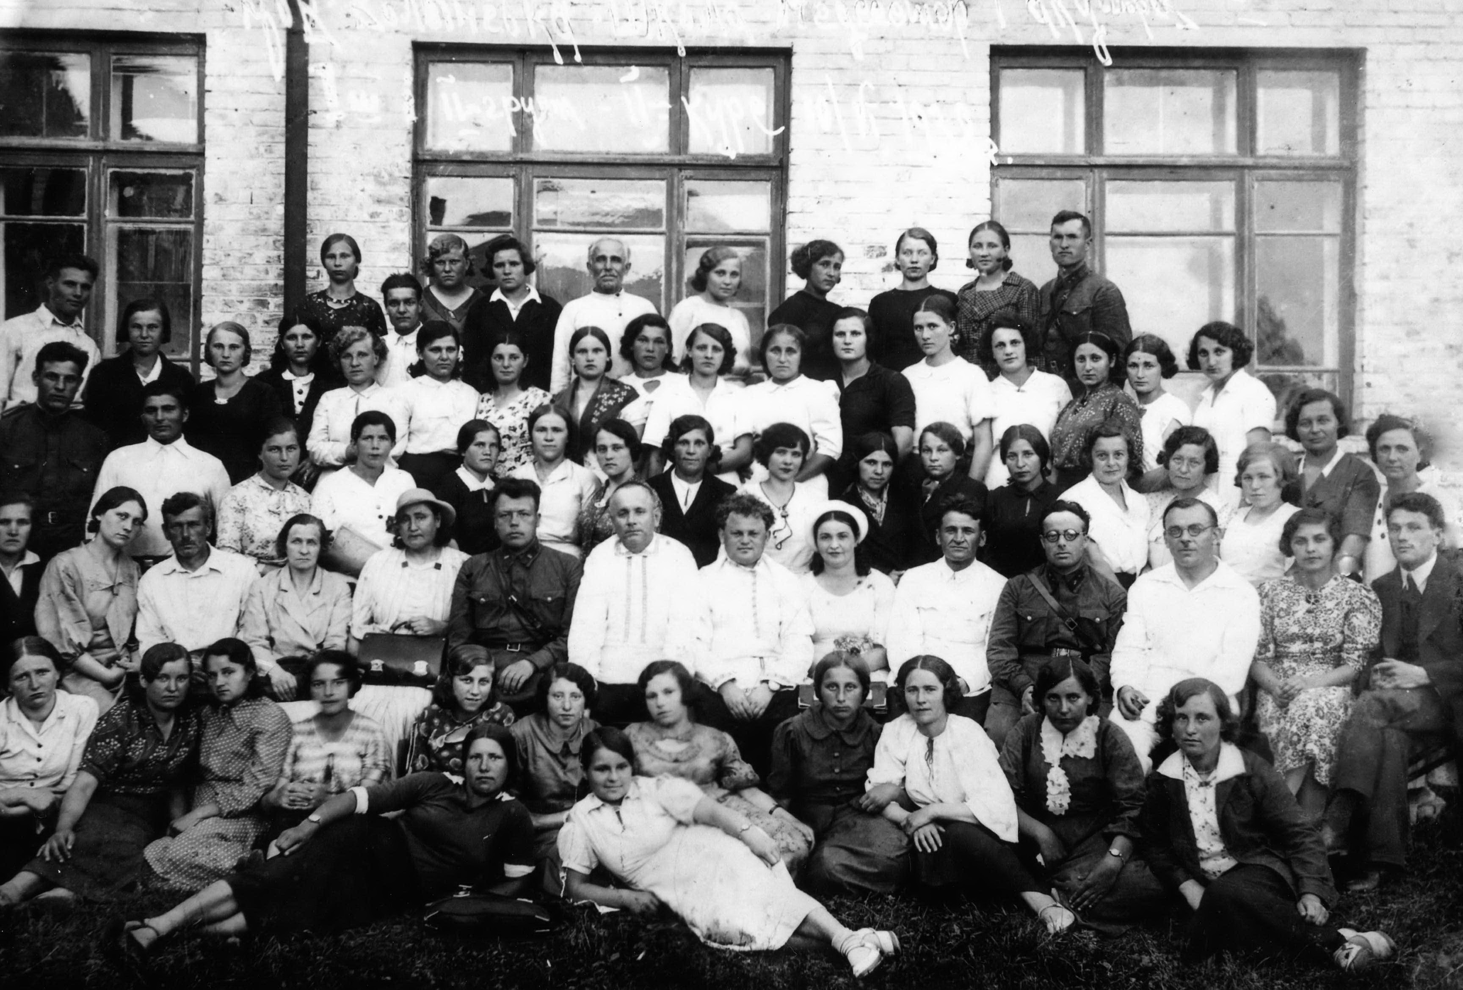
1-й ведучий: Серед перших випускників Новоград-Волинської школи медичних сестер 1936-1939 років була випускниця Ніна Панасівна Олійник. До війни вона отримала призначення в село Скоморохи Житомирського району.
2-й ведучий: Згадуючи війну, Ніна Панасівна не любила розповідати про себе. Лише на Свято Перемоги, коли рідні та близькі приходили шанобливо привітати її з цим великим днем, вдавалося інколи розговорити цю привітну і далеко вже немолоду жінку, яка довгий час тримала в тіні пам'яті своє.

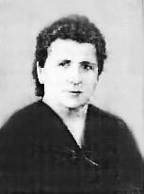
1-й ведучий: А трапилось це так. Напередодні 9 травня 1978 року в сільську раду села Іванівки Житомирського району прийшов лист від групи фронтовиків, в якому говорилося: «Допоможіть нам знайти нашу фронтову подругу Мельник Ніну, медсестру. Ваше село – її батьківщина. Сюди ж вона повернулася до батьків після демобілізації наприкінці 1945 року. Всю війну ми пройшли разом з нею у фронтовому евакогоспіталі № 3332, який був сформований в 1941році в місті Харкові. З 1975 року, в День Перемоги, ми, хто лишився в живих, зустрічаємося в місті Харкові. Величезною радістю для нас був би приїзд і Ніни Мельник, яку ми всі дуже любимо і досі пам’ятаємо».

2-й ведучий: Зворушливе прохання фронтовиків знайшло відгук у голови сільської ради. Розпитавши односельців, зрозумів, про кого йде мова. Лист було вручено адресатові – скромній, доброзичливій, привітливій і працьовитій Ніні Панасівні Олійник, котра до заміжжя носила прізвище Мельник. На той час Ніна Панасівна проживала з сім'єю в місті Житомирі, проте зв'язків з рідним селом не втрачала.

1-й ведучий: Радість майбутньої зустрічі з бойовими товаришами переповнювала серце Ніни Панасівни. Спогади повертали в минуле, в обпалену вогнем війни юність. 22 червня 1941р. Ніна на вихідний приїхала до батьків в Іванівку. Почувши про віроломний напад фашистської Німеччини, негайно з'явилася у військову частину, куди була зобов'язана прибути на випадок війни.

2-й ведучий: Гіркота поразок, трагедія відступу, поранені і вбиті бойові товариші назавжди залишились в пам'яті і в серці Ніни. А їй тоді було всього 18 років. Маленька тендітна вона встигала скрізь, мужньо переносила всі труднощі, що звалились на її дівочі плечі.
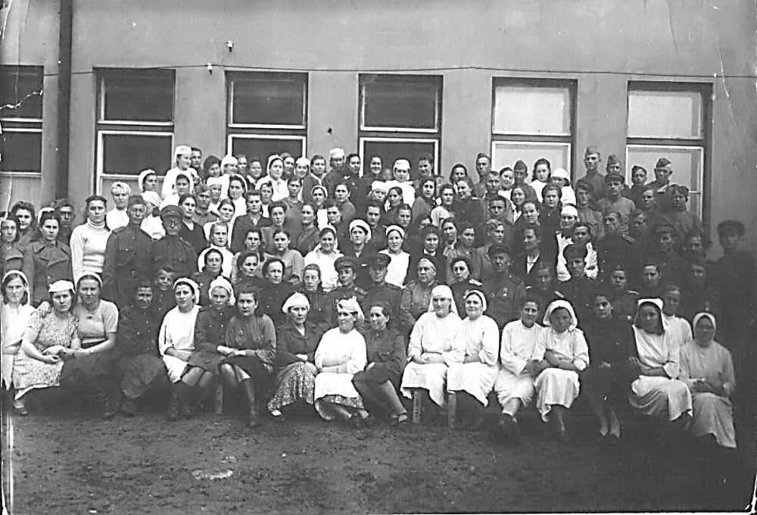
1-й ведучий: В липні 1941-го дороги війни привели Ніну Мельник до Харкова, де формували евакогоспіталь № 3332. Там вперше й зустрілася зі своїми бойовими подругами, пліч-о-пліч з якими їй судилося пройти війну не лише до переможного 9 Травня 1945 року, але й до капітуляції Японії.

2-й ведучий: Евакогоспіталь пересувався разом із передовими частинами Радянської Армії на фронтах війни. Метою обслуговуючого персоналу було вирвати з лап смерті якомога більше поранених. Поранені бійці потребували не лише медичної допомоги, а й людської уваги, душевної теплоти. І дівчата працювали без перепочинку, не шкодуючи себе.

1-й ведучий: Особливо врізався у пам'ять Ніни Волоколамськ. Евакогоспіталь лише прибув до цього прифронтового міста. Лишилося розквартирувати особовий склад. Ніна разом з подругами Сонею, Надійкою і Зіною мали йти в пошуках житла, але місцева жителька, яка приступила до роботи на госпітальній кухні, сказала Ніні, що візьме її до себе на квартиру і їй не варто йти в місто. Тож наша землячка лишилася в розташуванні госпіталю, а подруги рушили до виходу. Не встигли вони вийти на подвір'я, як почалося бомбардування німецькими літаками. Соня з Надійкою загинули на місці, тяжко поранену й понівечену Зіну відправили в тил.

2-й ведучий: Ніна заступила на чергування і за себе, і за своїх подруг. Три дні і стільки ж ночей не виходила вона з госпіталю. Десь поряд ішли жорстокі бої. Поранені прибували безперервно, і лікарі та медсестри ледве встигали надати їм першу допомогу.

1-й ведучий: Працьовита, не по літах серйозна, Ніна привернула увагу провідного хірурга Георгія Георгійовича Федорова, який наполіг, щоб саме вона, наймолодша за віком, була призначена старшою медсестрою першого хірургічного відділення. І вона не підвела. Як згадують бойові подруги, Ніночка була серед них найбільш вимогливою, пунктуальною, дисциплінованою і водночас доброзичливою.
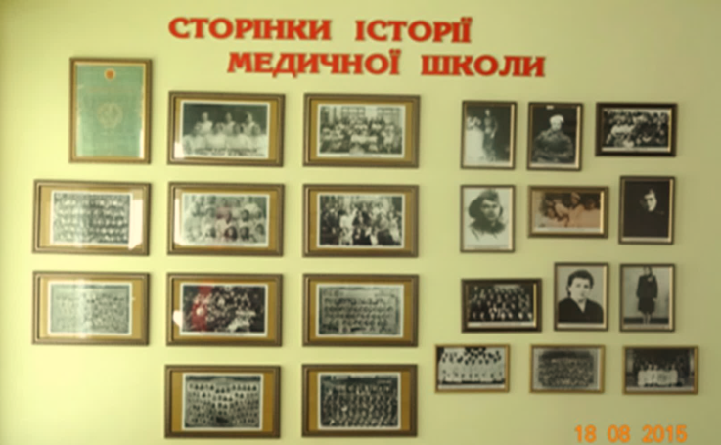
2-й ведучий: Ніна Панасівна з особливою любов'ю згадує свою кращу подругу ленінградку Ганну Давидову, провідного хірурга госпіталю, начальника І-го відділення Георгія Федорова, медсестру Вікторію Паніну, які не шкодуючи себе, рятували життя пораненим. Саме завдяки таким мільйонам скромних і водночас сильних духом людей, як Ніна Панасівна та її подруг, наш народ вистояв в тій жорстокій боротьбі з фашизмом і здобув Перемогу.

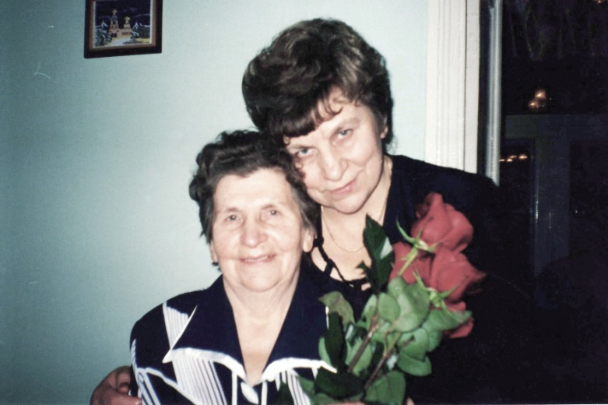
1-й ведучий: У серпні 2015 року на базі КВНЗ «Новоград-Волинський медичний коледж» було відкрито музей історії медицини, музей нової формації, який дає можливість повернути із людського забуття історію заснування медичної галузі Звягельщини. Саме в ньому і міститься інформація та фотознімок Ніни Панасівни Олійник, інших медичних працівників, які зробили вагомий внесок у розвиток української медицини.

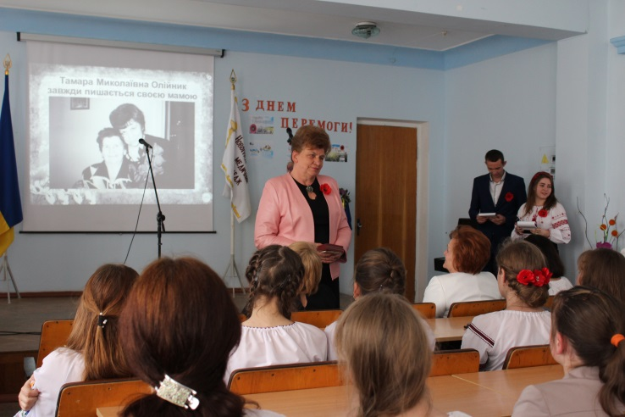
2-й ведучий: Сьогодні у нас в гостях її донька Тамара Миколаївна Олійник. Своєю матусею та родиною Тамара Миколаївна завжди пишалася, адже саме батьки-трударі навчили її працювати сумлінно, віддано, з любов’ю до рідного краю. Не дивно, що свій трудовий шлях почала з 16 років. Тамара Олійник закінчила факультет іноземних мов Житомирського педагогічного інституту та Вищу партійну школу при ЦК КП України. Працювала вчителем у школі, заступником голови Житомирського міськвиконкому, заступником керуючого справами, завідувачем організаційного відділу. Неодноразово обиралася депутатом Житомирської міської ради
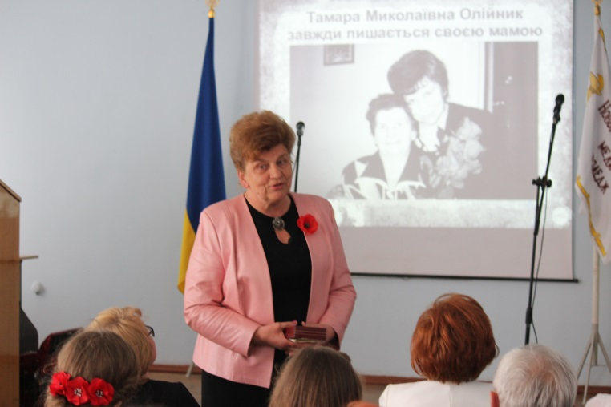
1-й ведучий: На всіх посадах, які обіймала Тамара Миколаївна, вона наполегливо, зі знанням справи, ініціативно і вміло організовуючи людей, докладала зусиль до виконання поставлених завдань. Її професіоналізм, сумлінна праця відзначені високими нагородами: грамотою Верховної Ради України, подякою Кабінету Міністрів України. В 2005 року за плідну громадську діяльність її нагороджено орденом Княгині Ольги ІІІ ступеня.

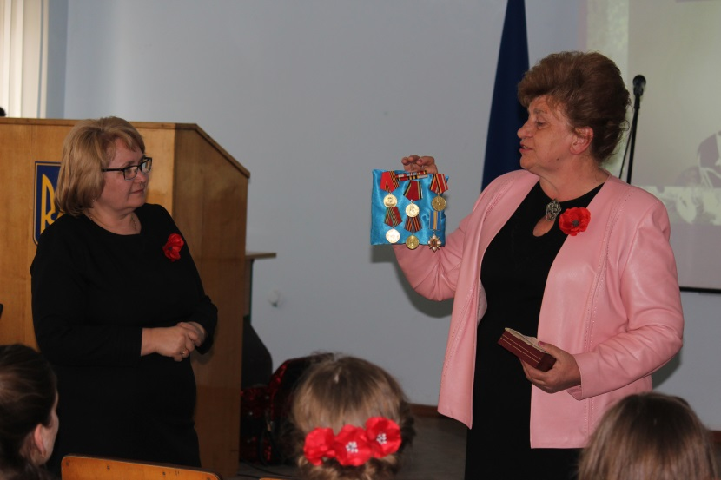
2-й ведучий: Сьогодні Тамара Миколаївна обіймає посаду голови обласної ради жінок, велике значення приділяє відродженню духовності та національної культури, працює для доброботу кожної родини та на майбутнє країни.
З її ініціативи в області започатковано щорічний конкурс «Моє квітуче Полісся», родинне свято «Від матері – доні добро передам

1-й ведучий: Просимо, Вас, до слова, вельмишановна Тамаро Миколаївно!

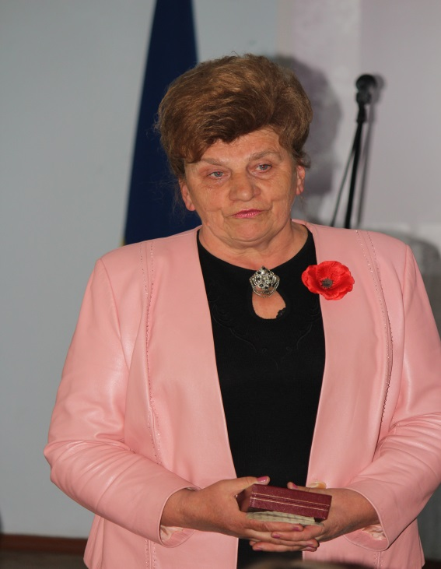
2-й ведучий Дякуємо Вам Тамаро Миколаївно, що Ви приїхали до нас поділилися гарними спогадами про свою матір, колишню випускницю школи медсестер нашого закладу.

(Вручення квітів .)

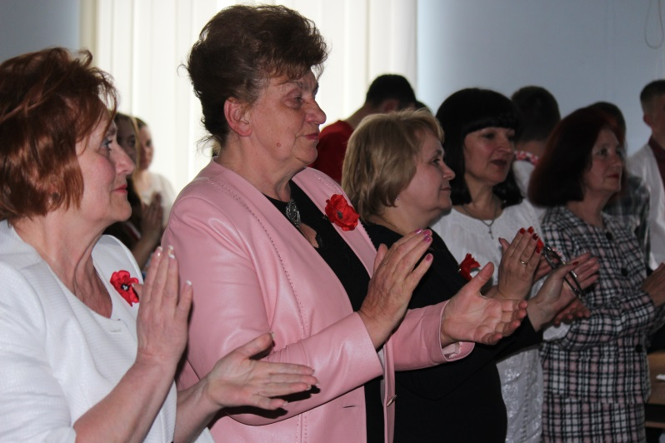
Ми не забудемо нічого,
Забути сил у нас нема
1-й ведучий: ХХІ ст. стало новим випробуванням для України, болить душа за втратою Героїв Небесної Сотні, обпікає серце Революція Гідності, хвилюють трагічні події на Сході України. Боляче усвідомити, що сьогодні ця незрозуміла для всіх війна, забирає життя найкращих – синів, чоловіків, батьків, братів.

Це не сон, не синдром маячні,
Це війна не в далекій країні,
Не в Іраку чи десь там в Чичні,
А в вишневій моїй Україні!

2-й ведучий: Війна, яка триває в Україні сьогодні, змінила модель нашого суспільства, змінила кожного з нас, а особливо медиків, адже саме вони дарують здоров’я людям і рятують життя. Медик не має права на помилку, помилка може коштувати життя людини.

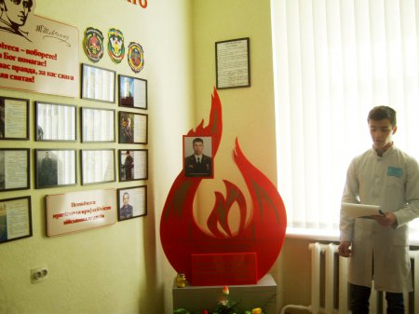
1-й ведучий: Прикладом мужності і героїзму стали і наші випускники-медики, які в надзвичайно складних умовах, ціною свого життя рятували життя іншим. Непростими виявились їх долі, які обпалила жорстока війна. Озброєні, в бронежилетах, незважаючи на обстріли, вони вимушені були за лічені секунди надати професійну допомогу, від якої залежало життя людини. З добром і милосердям ставилися до місцевих жителів, лікували, допомагали продуктами харчування і одягом. Неодноразово відчували голод, холод, зневіру, розпач, біль, тривогу, але ніколи не пожалкували, що обрали професію медика і присвятили своє життя служінню медицині.

2-й ведучий: У тиші урочистій до Пам'яті ідем,
Що в серці відлунює грізно.
У святому мовчанні над Вічним вогнем
Схиляється наша Вітчизна.
Вклонимось тим, хто поліг у бою,
Хто прикрив землю рідну собою.
Усім поіменно, хто впав у бою,
Хто відстояв нашу свободу.
Згадаємо всіх поіменно,
Серцем згадаємо своїм.
Це потрібно не мертвим,
Це потрібно живим.
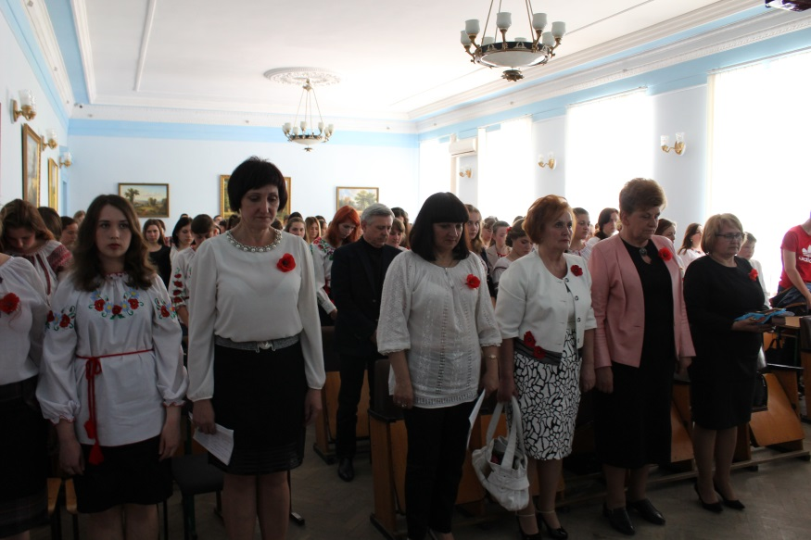
1-й ведучий: Вшануймо пам'ять всіх українців, які загинули в роки Великої Вітчизняної війни, а також бійців, які загинули на Сході України хвилиною мовчання…

(метроном)

Вічний вогонь палає
Дзвонить у далі століть
Вічний вогонь закликає:
Щастя живих бережіть!
Вічний вогонь клекоче
Люди не треба війни,
Щоб не вмирали дочки,
Сестри, брати, сини.
Вічний вогонь палає
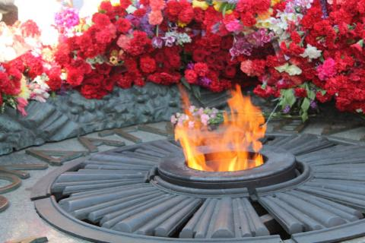
Тужить країна над ним
Вічний вогонь вимагає:
Миру і щастя живим!

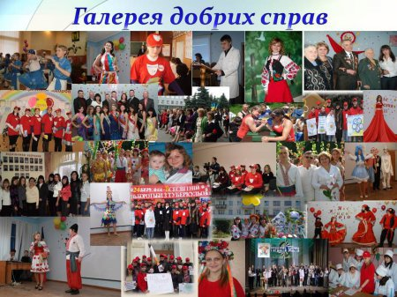
2-й ведучий: Студенти медичного коледжу, поєднуючи навчання і доброчинність, ведуть активну громадську роботу в закладі і в місті та є прикладом для інших. Багато гарних справ на рахунку волонтерів-медиків центру «Милосердя». Протягом року зібрано понад 25 тисяч гривень на допомогу військовим, закуплено і передано необхідні для медиків теплі речі, взуття, продукти харчування, медичне обладнання. Протягом 2-х місяців бригада волонтерів допомагала медичному персоналу в Житомирському військовому шпиталі.

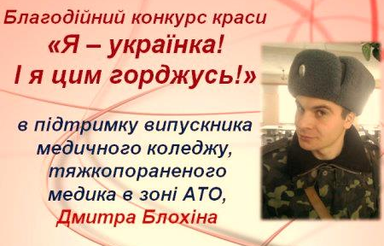
1-й ведучий Волонтерами коледжу організовано та проведено ряд благодійних акцій та патріотичних заходів. Нещодавно з ініціативи студентського парламенту було проведено загальноміський благодійний конкурс краси «Я – українка! І я цим – горджусь!», головним меседжем якого стала краса задля благодійності. Понад 12 тисяч гривень вдалося зібрати на операцію в Німеччині для тяжкопораненого випускника коледжу, медика АТО Дмитра Блохіна.

2-й ведучий: Сьогодні на долю кожного українця випав непосильний тягар негараздів, скрути, війни і горя. Найстрашніше те, що ми не в змозі повернути життя тих, хто загинув захищаючи нас, загинув за свою країну, за свій народ.

1-й ведучий: Тримайтесь хлопці! Ми з вами
У цей страшний болючий час.
Ви стали нам захисниками
Ми молимось щедро за вас.
Не хочемо війни страшної.
Не треба чорних нам могил
Не треба люті нам чужої
Нехай панує в світі мир!
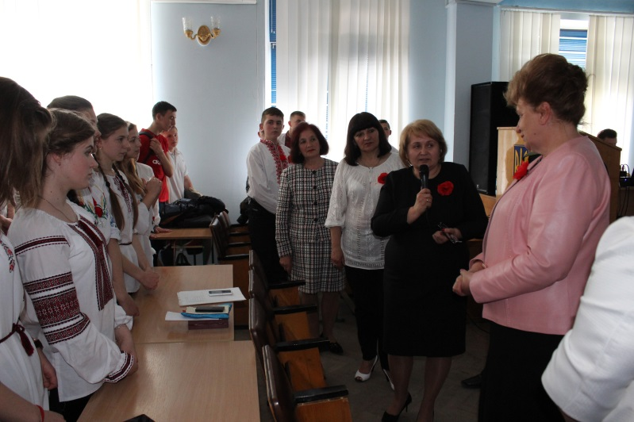
1-й ведучий: Ми щиро вітаємо всіх зі святом Днем пам’яті та примирення, з Днем Перемоги! Ми вклоняємося ветеранам! Ми завжди будемо пам'ятати про подвиг загиблих! Миру всім нам на нашій рідній землі, у нашій вільній Україні!

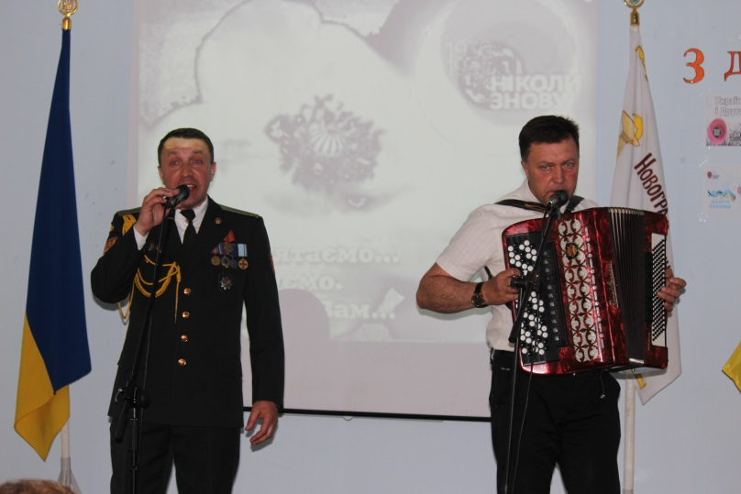
(Звучить пісня "Ти би вижив солдат")

2-й ведучий: Люди!
Допоки б’є серце в грудях- Пам’ятайте!
Якою ціною щастя здобуте, - Пам’ятайте!

1-й ведучий: Про тих, чию пісню уже не вернути,
Пам’ятайте!
Дітям своїм розкажіте про них,
Щоб також пам’ятали!
На всі часи безсмертні на землі
Пам’ятайте!
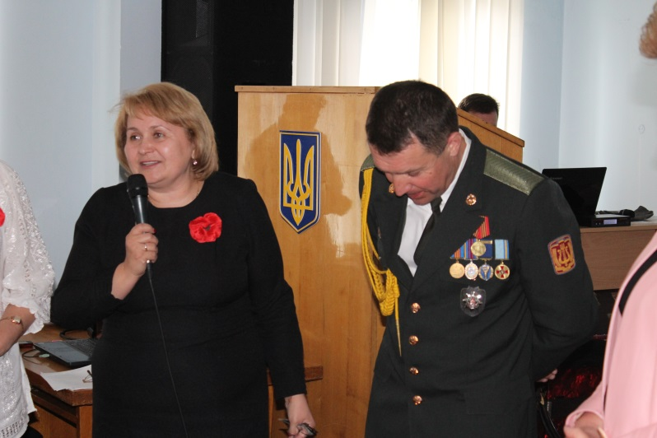
2-й ведучий: Стрічайте трепетну, ніжну весну
Люди землі ,убийте війну, прокляніте війну,

1-й ведучий: Люди землі!
Крізь час пронесімо мрію свою.
І життям заквітчайте!
Та про тих, хто навіки поліг у бою,-
Закликаю Вас, пам’ятайте!
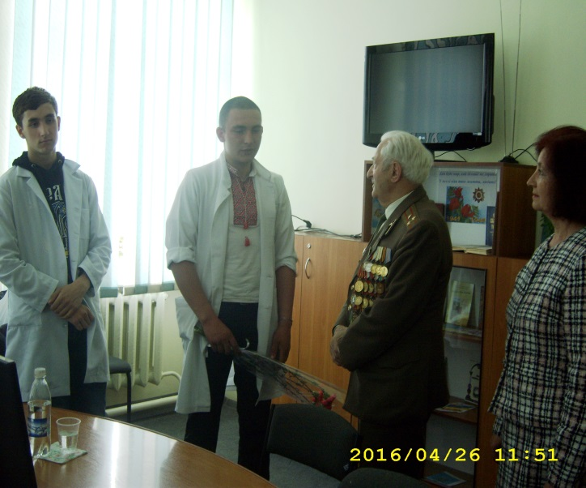
2-й ведучий: Покинувшим мирні домівки свої,
Слава! Слава!

1-й ведучий: З перемогою хто повернувся живим
Слава! Слава!

2-й ведучий: Тим. хто пожертвував серцем своїм,
Слава! Слава!

Разом: Вічна слава героям! Вічна слава! Героям слава!

